LAMPIRAN
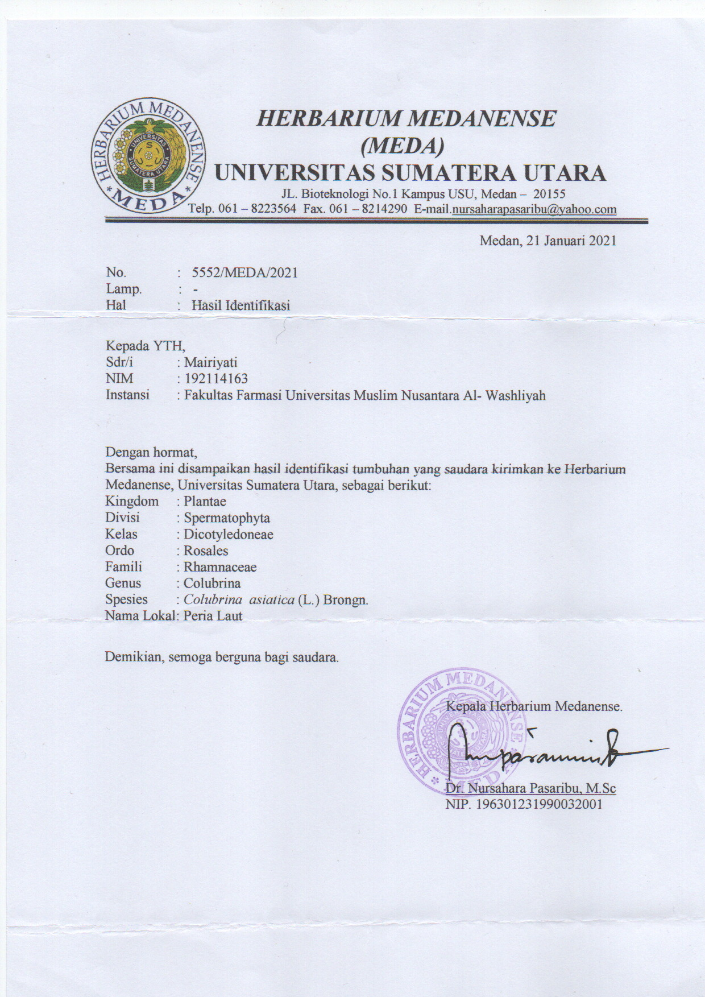
Lampiran 1. Hasil Identifikasi Tumbuhan Peria Laut (Colubrina asiatica L.)
Lampiran 2. Bagan Alir Pembuatan Simplisia Daun Peria Laut
Daun Peria Laut

Dipisahkan dari pengotor

Dicuci dengan air mengalir hingga bersih

Diangin-anginkan terlebih dahulu diatas kertas perkamen

Dikeringkan dengan menggunakan lampu pijar

Ditimbang sebagai berat kering
Serbuk simplisia
Simplisia

Dihaluskan (diblender)

Pembuatan Ekstrak
Karakterisasi
Skrining Fitokimia
Senyawa Golongan :
- Alakaloid
- Flavonoid
- Saponin
- Tanin
- Glikosida
- Steroid/triterpenoid
- Pemeriksaan makroskopik
- Penetapan kadar air
- Penetapan kadar sari larut dalam air
- Penetapan kadar sari larut etanol
- Penetapan kadar abu total
- Penetapan kadar abu yang tidak larut dalam asam

Lampiran 3. Bagan Alir Pembuatan Ekstrak Etanol Daun Peria Laut
200 g serbuk simplisia Daun Peria Laut

Dimasukkan 200 gram kedalam bejana, kemudian dituangkan 1500 mL etanol 70%
Ditutup dan di biarkan selama 5 hari terlindungi dari cahaya matahari sambil sering diaduk
Setelah 5 hari campuran diserkai dan ampasnya diperas
Maserat
Dicuci ampasnya dengan cairan penyari etanol secukupnya sehingga diperoleh 100 bagian maserat
Dipindahkan kedalam bejana tertutup, dibiarkan ditempat yang sejuk terlindung dari cahaya selama 3 hari
Dienaptuangkan dan disaring
Diuapkan dengan rotary evaporator dipekatkan diatas waterbath
Ekstrak kental

Lampiran 4. Bagan Alir Penentuan Panjang Gelombang Serapan Maksimum DPPH
Konsentrasi 200 µg/mL
DPPH 20 mg
Dimasukkan dalam labu tentukur 100 mL
Dilarutkan dengan metanol dicukupkan sampai garis tanda

Dipipet 2 mL
Dimasukkan dalam labu tentukur 10 mL
Dicukupkan dengan metanol sampai garis tanda

Konsentrasi 40 µg/mL
Diukur absorbansi pada kisaran Panjang gelombang 400-800 nm

λ max

Lampiran 5. Bagan Alir Penentuan Operating Time
Larutan DPPH
konsentrasi 200 µg/mL

Dipipet 2 mL Dimasukkan dalam labu tentukur 10 mL
Dicukupkan dengan metanol sampai garis tanda
Waktu Kestabilan
Konsentrasi 40 µg/mL

Diukur absorbansinya pada panjang gelombang 516,00 nm hingga diperoleh waktu pengukuran stabil

Lampiran 6. Bagan Alir Uji Aktivitas Antioksidan Daun Peria Laut
dan Vitamin C
1000 mg Sampel
Dimasukkan ke dalam labu ukur 100 ml Dilarutkan dengan metanol
Dicukupkan dengan metanol sampai garis tanda
LIB I (10000 µg/mL)

Dipipet sebanyak 0,15 mL, 0,3 mL, 0,45 mL, 0,6 mL dan 0,75 mL (150 µg/mL, 300 µg/mL, 450 µg/mL, 60 µg/mL, 750 µg/mL)
Dimasukkan masing-masing ke dalam labu ukur 10 mL
Ditambahkan 2 mL DPPH
Dicukupkan dengan metanol sampai garis tanda
Didiamkan berdasarkan operating time
kemudian diukur serapannya pada pada panjang gelombang 516,00 nm dengan spektrofometer UV-Vis
Hasil Pengukuran

Lampiran 6. (Lanjutan)
50 mg vit C
LIB I (1000 µg/mL)
LIB II 100 µg/mL
Dimasukkan ke dalam labu ukur 50 mL
Dilarutkan dengan metanol
Dicukupkan dengan metanol sampai

Garis tanda

Dipipet sebanyak 5 mL ke dalam labu ukur 50 mL
Dicukupkan dengan metanol sampai garis tanda

Dipipet sebanyak 1 mL, 1.5 mL, 2 mL, 2.5 mL, 3 mL dan 3.5 mL. (10 µg/mL, 15 µg/mL, 20 µg/mL, 25 µg/mL, 30 µg/mL dan 35 µg/mL)
Dimasukkan masing-masing ke dalam labu ukur 10 mL
Ditambahkan 1 mL DPPH
Dicukupkan dengan metanol sampai garis tanda
Didiamkan berdasarkan operating time Diukur serapannya pada panjang gelombang 516,00 nm
dengan spektrofometer UV-Vis

Hasil Pengukuran

Lampiran 7. Daun Peria Laut
Makroskopik simplisia daun peria laut
Makroskopik daun peria laut segar

Ekstrak etanol daun peria laut

Lampiran 8. Karakterisasi Simplisia Daun Peria Laut
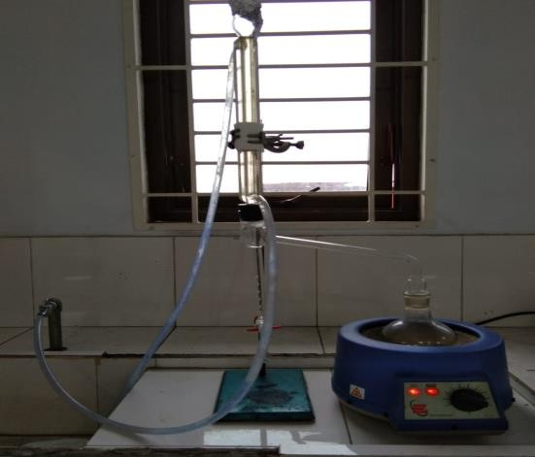

Penetapan kadar air

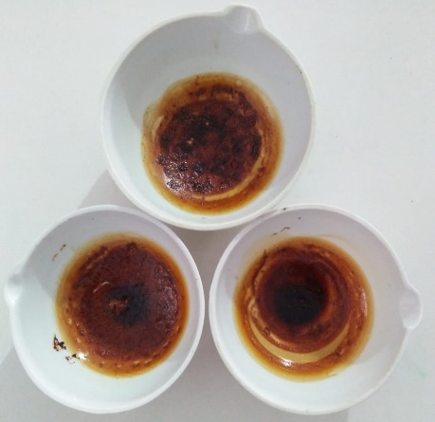
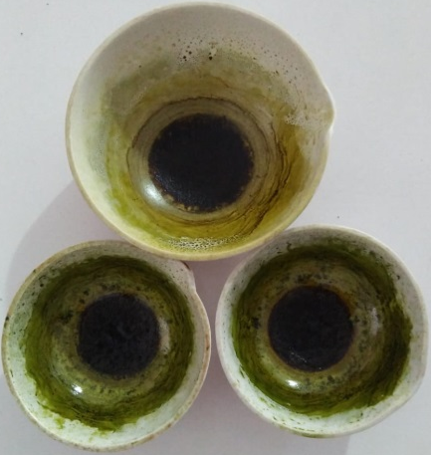

Penetapan kadar sari larut air
Penetapan kadar sari larut etanol

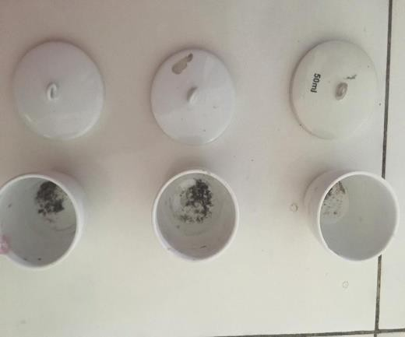
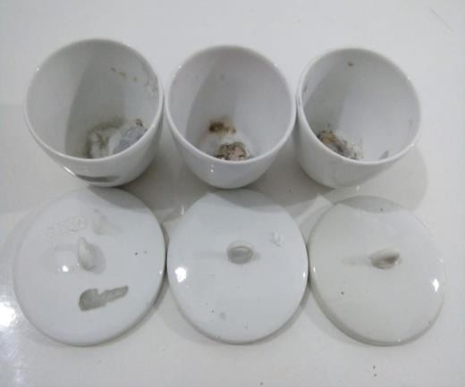

Penetapan kadar abu larut asam
Penetapan kadar abu total

Lampiran 9. Hasil Skrining Fitokimia Ekstrak Etanol Daun Peria Laut
No. | Gambar | Hasil skrining fitokimia | Keterangan
1. |  | Terbentuk warna merah pada lapisan amil alkohol.  Flavonoid (+) | Terbentuk warna merah atau kuning atau jingga pada lapisan amil alkohol menunjukkan adanya flavonoid
2. | 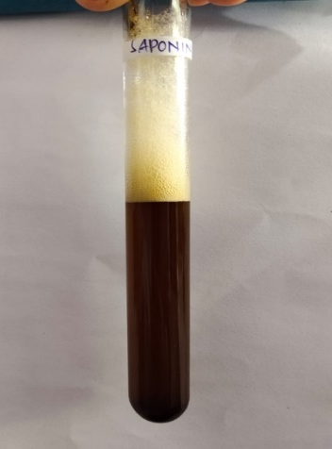 | Terbentuk busa setinggi 5 cm dan tidak hilang setelah ditambah HCl 2 N.  Saponin (+) | Terbentuk busa setinggi 1-10 cm yang stabil tidak kurang dari 10 menit dan tidak hilang dengan penambahan 1 tetes asam klorida 2 N menunjukkan adanya saponin
3. |  | Terbentuk warna hitam  Tanin (+) | Terbentuk warna biru atau hijau kehitaman menunjukkan adanya tanin
 |  | Terbentuk endapan pada sampel yang ditambahkan pereaksi Mayer dan Dragendorf. Alkaloid (+) | Rx.Mayer : terbentuk endapan menggumpal berwarna putih atau kuning  Rx.Dragendorff : terbentuk endapan berwarna coklat atau jingga kecoklatan  Rx. Bourchardat : tidak terbentuk endapan berwarna coklat sampai kehitaman.  Hasil positif alkaloid jika dua diantara 3 uji positif
 | 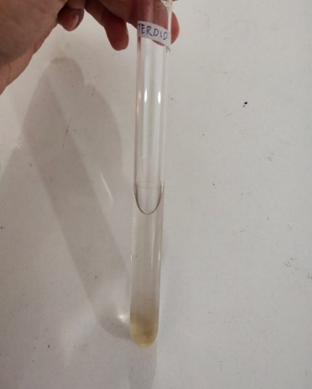 | Terbentuk warna merah muda di dasar tabung.  Triterpenoid (+) | Jika timbul warna biru aau hijau menunjukkan adanya steroid. Sedangkan merah, merah muda atau ungu menunjukkan adanya triterpenoid
 | 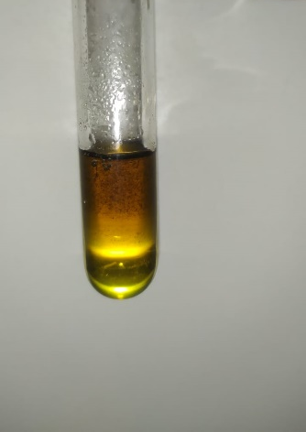 | Terbentuk cincin ungu yang mudah hilang pada batas kedua cairan  Glikosida (+) | Terbentuk cincin ungu pada batas kedua cairan menunjukkan adanya ikatan gula (glikosids)

Lampiran 10. Larutan Induk Baku DPPH,Ekstrak Etanol Daun Peria Laut
dan Larutan Uji Dengan Berbagai Konsentrasi

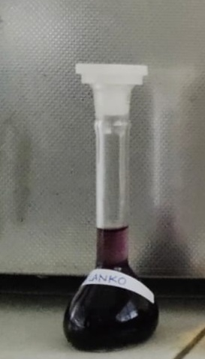
LIB I Sampel
LIB I DPPH

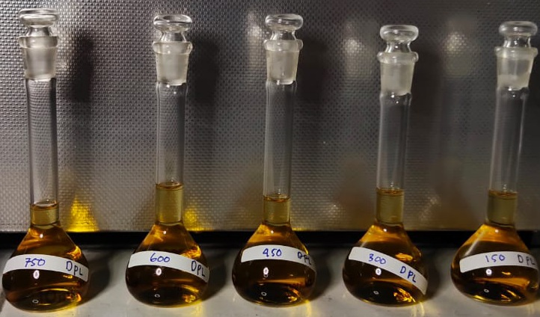

Larutan uji daun peria laut

Lampiran 11. Alat Rotary Evaporator dan Spektrofotometer UV-Vis

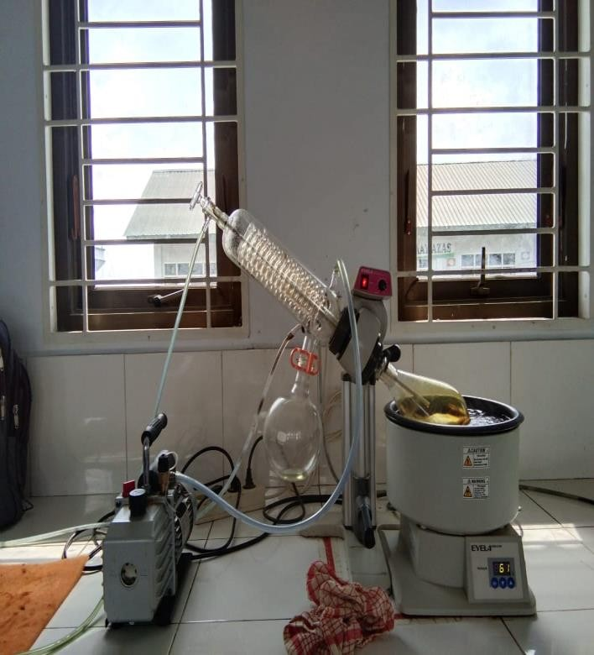
Rotary Evaporator

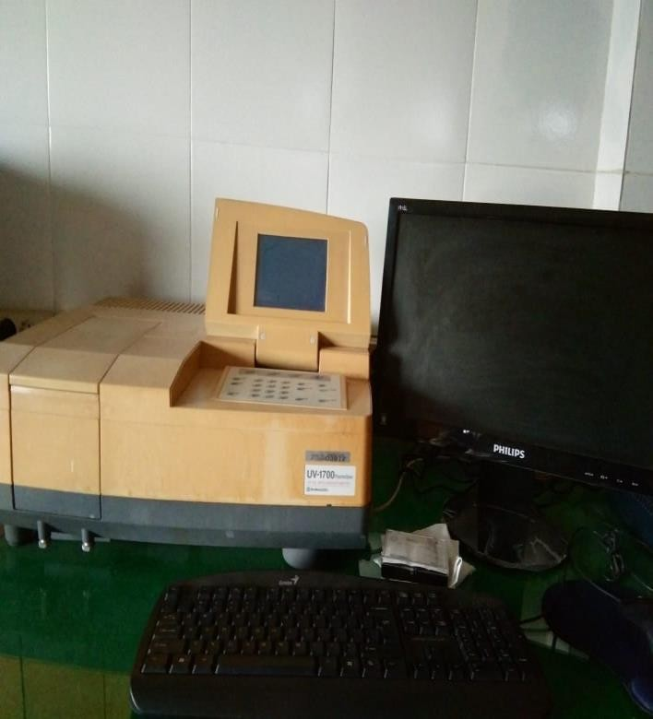

Spektofotometer UV-Vis

Lampiran 12. Kurva dan Data Operating Time

Lampiran 13. Hasil Pengukuran Absorbansi DPPH Setelah Penambahan Ekstrak Etanol Daun Peria Laut

Lampiran 14. Hasil Pengukuran Absorbansi DPPH Setelah Penambahan Vitamin C
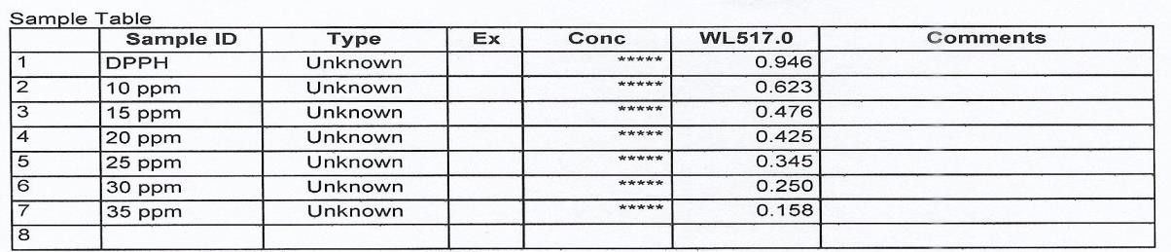

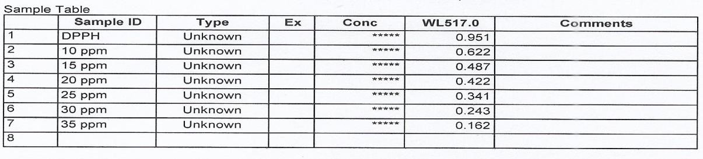

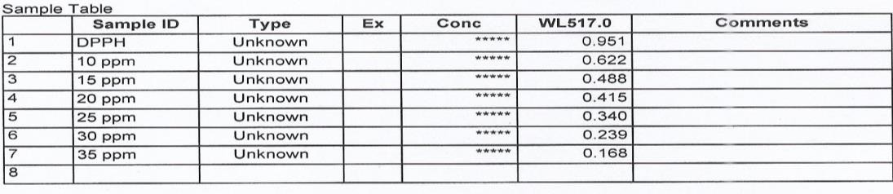

Lampiran 15. Perhitungan karakterisasi simplisia
- Penetapan Kadar Air Simplisia
% Kadar air simplisia =
No. | Berat Sampel (g) | Volume Awal (mL) | Volume Akhir (mL)
1. | 2,5 g | 0,8 | 1,0
2. | 2,5 g | 0,7 | 0,9
3. | 2,5 g | 0,9 | 1,2
$\frac{\left(Volume akhir air-Volume awal air\right) mL }{Berat sampel (g)}$ x 100%

Kadar air I : $\frac{1,0 mL-0,8 mL }{2,5 g}$ x 100% = 8%
Kadar air II : $\frac{0,9 mL-0,7 mL }{2,5 g}$ x 100% = 8%
Kadar air IIII : $\frac{1,2 mL-0,9 mL }{2,5 g}$ x 100% = 8%
Kadar air rata-rata : $\frac{8\%+8\%+8\%}{3}$ = 8%
- Penatapan Kadar Sari Larut Dalam Air

% Kadar sari larut dalam air =
No. | Berat Sampel (g) | Berat Sari (g)
1. | 5 g | 0,3194
2. | 5 g | 0,3021
3. | 5 g | 0,3370

$\frac{Berat sari (g)}{Berat sampel (g)}$ x 5 x 100%

Kadar sari larut dalam air I : $\frac{0,3194 g }{5 g}$ x 5 x 100% = 31,94%
Kadar sari larut dalam air II : $\frac{0,3021 g }{5 g}$ x 5 x 100% = 30,21%
Kadar sari larut dalam air III : $\frac{0,3370 g }{5 g}$ x 5 x 100% = 33,70%
Kadar sari larut dalam air rata-rata : $\frac{31, 94\%+30,21\%+33,70\% }{3}$ = 31,95%

- Penatapan Kadar Sari Larut Dalam Etanol
No. | Berat Sampel (g) | Berat Sari (g)
1. | 5 g | 0,1731
2. | 5 g | 0,1600
3. | 5 g | 0,1603
% Kadar sari larut dalam etanol=

$\frac{Berat sari (g)}{ Berat sampel (g)}$ x 5 x 100%

Kadar sari larut dalam etanol I : $\frac{0,1731 g }{5 g}$ x 5 x 100% = 17,31%
Kadar sari larut dalam etanol II : $\frac{0,1600 g }{5 g}$ x 5 x 100% = 16,00%
Kadar sari larut dalam etanol III : $\frac{0,1603 g }{5 g}$ x 5 x 100% = 16,03%
Kadar Kadar sari larut dalam rata-rata : $\frac{17,31\%+16,00\%+16,03\% }{3}$ = 16,44%

- Penatapan Kadar Abu Total
%Kadar abu total = $\frac{Kadar abu total (g) }{Berat sampel (g)}$ x 100%
No. | Berat Sampel (g) | Berat Sari (g)
1. | 2 g | 0,1025
2. | 2 g | 0,1015
3. | 2 g | 0,1020

Kadar abu total I : $\frac{0,1025 g }{2 g}$ x 100% = 5,12%
Kadar abu total II : $\frac{0,1015 g }{2 g}$ x 100% = 5,07%
Kadar abu total III : $\frac{0,1020 g }{2 g}$ x 100% = 5,10%
Kadar abu total rata-rata : $\frac{5,12\%+5,07\%+5,10\% }{3}$ = 5,09%

Lampiran 15. (lanjutan)
- Penatapan Kadar Abu Tidak Larut Dalam Asam
%Kadar abu tidak larut dalam asam = $\frac{Kadar abu tidak larut asam (g) }{Berat sampel (g)}$ x 100%

No. | Berat Sampel (g) | Berat Sari (g)
1. | 2 g | 0,0016
2. | 2 g | 0,0025
3. | 2 g | 0,0019

Kadar abu total tidak larut asam I : $\frac{0,0016 g }{2 g}$ x 100% = 0,08%
Kadar abu total tidak larut asam II : $\frac{0,0025 g }{2 g}$ x 100% = 0,125%
Kadar abu total tidak larut asam III : $\frac{0,0019 g }{2 g}$ x 100% = 0,095%
Kadar abu total tidak larut asam rata-rata : $\frac{0,08\%+0,125\%+0,095\% }{3}$ = 0,1%

Lampiran 16. Perhitungan Hasil Uji Aktivitas Antioksidan
- Ekstrak Etanol Daun Peria Laut
  - Tabel data absorbansi % perendaman radikal bebas ekstrak etanol daun peria laut

No | Konsentrasi larutan  uji (µg/mL) | Pengukuran Absorbansi |  |  | Rata-Rata  (A) | %  Peredaman
 |  | 1 | 2 | 3
1 | DPPH | 0,996 | 0,998 | 0,998 | 0,99733 | -
2 | 150 | 0,674 | 0,641 | 0,636 | 0,65033 | 34,79289 %
3 | 300 | 0,534 | 0,546 | 0,523 | 0,53433 | 46,42395 %
4 | 450 | 0,301 | 0,339 | 0,341 | 0,327 | 67,21245 %
5 | 600 | 0,195 | 0,195 | 0,194 | 0,19466 | 80,48188 %
6 | 750 | 0,142 | 0,142 | 0,143 | 0,14233 | 85,73190 %

% peredaman = A kontrol – A sampel × 100
A kontrol

Keterangan:
A kontrol = Absorbansi blanko
A sampel = Absorbansi sampel

Perhitungan % peredaman ekstrak etanol daun peria laut
    - Konsentrasi 150 µg/mL
%Peredaman =$\frac{0,99733-0,65033 }{0,99733}$ x 100% = 34,79289%
    - Konsentrasi 300 µg/mL
%Peredaman =$\frac{0,99733-0,53433 }{0,99733}$ x 100% = 46,42395%

    - Konsentrasi 450 µg/mL
%Peredaman =$\frac{0,99733-0,327 }{0,99733}$ x 100% = 67,21245%
    - Konsentrasi 600 µg/mL
%Peredaman =$\frac{0,99733-0,19466 }{0,99733}$ x 100% = 80,48188%
    - Konsentrasi 750 µg/mL
%Peredaman =$\frac{0,99733-0,14233 }{0,99733}$ x 100% = 45,73190%

Lampiran 16. (Lanjutan)
Konsentrasi larutan  (µg/mL) | Y  (%Peredaman) | XY | X2 | Y2
0 | 0 | 0 | 0 | 0
150 | 34,79289 | 5218,9333 | 22500 | 1210,54519
300 | 46,42395 | 13927,185 | 90000 | 2155,18313
450 | 67,21245 | 30245,602 | 202500 | 4517,51343
600 | 80,48188 | 48289,128 | 360000 | 6477,33300
750 | 85,73190 | 64298,925 | 562500 | 7349,95867
∑X = 2250 | ∑Y = 314,64307 | ∑XY = 161979,7739 | ∑X² = 1237500 | ∑Y² = 21710,53334
x̅ = 375 | ӯ = 55,44051
  - Tabel data perhitungan IC50 ekstrak etanol daun peria laut

Keterangan: X = Konsentrasi (µg/mL)
Y = % Peredaman
- Nilai a = (∑𝑋𝑌)− (∑𝑋)(∑𝑌)/𝑛
(∑𝑋2) − (∑𝑋)2/n

= (161979,7739)−(2250)(314,64307)/6
(1237500)− (2250)²/ 6

= 161979,7739–117991,125
1237500 −843750

= 43988,6489
393750

= 0,11171

- Nilai b = ӯ - ax̅

= (55,44051) - (0,11171) (375)

= 55,44051– 41,89125

= 13,43755

- Nilai r = (∑𝑋𝑌)− (∑𝑋)(∑𝑌)/ 𝑛
√(∑𝑋2)− (∑𝑋)2/ 𝑛 (∑𝑌2)−(∑𝑌)2 / 𝑛

= (161979,7739) − (2250) (314,64307)/6
√(1237500) − (2250)²/6 (21710,53334) − (314,64307)² /6

= (769948,5) − (626898,333)
√(1237500)− (843750) (21710,53334) − (16500,04358)

= 43988,6489
√(39750)(5210,48976)

= 143050,167
√(2051790930)

= 43988,6489
45296,69888
= 0,97112
Persamaan Regresi = Y = a x + b
Y = 0,11171 x + 13,43755
Nilai IC ₅₀ =Y = 0,11171 x + 13,43755
$x = \frac{50-13,43755}{0,11171}$
= 327,2979 µg/mL

Lampiran 17. (Lanjutan)

Vitamin C

  - Tabel data absorbansi % perendaman radikal bebas vitamin C

No | Konsentrasi larutan  (µg/mL) | Pengukuran Absorbansi |  |  | Rata-Rata  (A) | %  Peredaman  Perendaman
 |  | 1 | 2 | 3
1 | DPPH | 0,946 | 0,951 | 0,951 | 0.949 | -
2 | 10 | 0,623 | 0,622 | 0,622 | 0,622 | 34,457 %
3 | 15 | 0,476 | 0,487 | 0,488 | 0,483 | 49,104 %
4 | 20 | 0,425 | 0,422 | 0,415 | 0,420 | 55,742 %
5 | 25 | 0,345 | 0,341 | 0,340 | 0,342 | 63,962 %
6 | 30 | 0,250 | 0,243 | 0,239 | 0,244 | 74,288 %
7 | 35 | 0,158 | 0,162 | 0,168 | 0,162 | 82,929 %

% peredaman = A kontrol – A sampel × 100
A kontrol

Keterangan:
A kontrol = Absorbansi blanko
A sampel = Absorbansi sampel

Perhitungan % peredaman vitamin C
    - Konsentrasi 10 µg/mL
%Peredaman =$\frac{0,949-0,622 }{0,949}$ x 100% = 34,457%
    - Konsentrasi 15 µg/mL
%Peredaman =$\frac{0,949-0,483 }{0,949}$ x 100% = 49,104%
    - Konsentrasi 20 µg/mL
%Peredaman =$\frac{0,949-0,420 }{0,949}$ x 100% = 55,742%
    - Konsentrasi 25 µg/mL
%Peredaman =$\frac{0,949-0,342 }{0,949}$ x 100% = 63,962%
    - Konsentrasi 30 µg/mL
%Peredaman =$\frac{0,949-0,244 }{0,949}$ x 100% = 74,288%
    - Konsentrasi 35 µg/mL
%Peredaman =$\frac{0,949-0,162 }{0,949}$ x 100% = 82,929%

Lampiran 18. (Lanjutan)
C  (Konsentrasi µg/mL) | Y  (%Peredaman) | XY | X2 | Y2
0 | 0 | 0 | 0 | 0
10 | 34,457 | 344,57 | 100 | 1187,284849
15 | 49,104 | 736,56 | 225 | 2411,202816
20 | 55,742 | 1114,84 | 400 | 3107,170564
25 | 63,962 | 1599,05 | 625 | 4091,137444
30 | 74,288 | 2228,64 | 900 | 5518,706944
35 | 82,929 | 2902,515 | 1225 | 6877,219041
∑X = 135 | ∑Y = 360,482 | ∑XY = 8926,175 | ∑X² = 3475 | ∑Y² = 23192,721658
x̅ = 19,285 | ӯ = 51,497
  - Tabel data perhitungan IC50 vitamin C

Keterangan: X = Konsentrasi (µg/mL)
Y = % Peredaman
- Nilai a = (∑𝑋𝑌)− (∑𝑋)(∑𝑌)/𝑛
(∑𝑋2) − (∑𝑋)2/n

= (8926,175)−(135)(360,482)/7
(3475)− (135)²/ 7

= 8926,175–6952,152
3475 – 2603,571

= 1974,023
871,429
= 2,2652

- Nilai b = ӯ - ax̅

= (51,497) - (2,2652) (19,285)

= 51,497 – 43,684

= 7,813

- Nilai r = (∑𝑋𝑌)− (∑𝑋)(∑𝑌)/ 𝑛
√(∑𝑋2)− (∑𝑋)2/ 𝑛 (∑𝑌2)−(∑𝑌)2 / 𝑛

= (8926,175) − (135) (360,482)/7
√(3475) − (135)²/7 (23192,721658) − (360,482)² /7

= (8926,175) − (6952,152)
√(3475)− (2603,571) (23192,721658) − (18563,896)

= 1974,023
√(871,429)(4628,825658)

= 1974,023
√(4033692,91433)

= 1974,023
2008,405
= 0,9828
Persamaan Regresi = Y = a x + b
Y = 2,2652 x + 7,813
Nilai IC ₅₀ = Y = 2,2652 x + 7,813
$x = \frac{50-7,813}{2,2652}$
= 18,623µg/mL

.

